Der Korbmacher
Von 1850 bis zum zweiten Weltkrieg stand die Korbproduktion im Vordergrund der Ökonomie und Ökologie unseres Dorfes. Fast jeder Bewohner des Dorfes war in irgendeiner Weise mit dem Korb oder den Weiden verbunden. Teils fertigten die Korbmacher ihre Produkte in Gemeinschaftsräumen mit sechs bis sieben Arbeitsplätzen. So unterschied man Heimarbeiter, Stückgutarbeiter und Hausgewerbetreibende. Im Jahr 1881 noch gab die Korbwarenindustrie vielen Menschen Arbeit und Brot. Es gab zu diesem Zeitpunkt in Brachelen 165 Korbmacher, 346 Morgen Korbweiden waren in der Gemeinde vorhanden. Der ehemalige Lehrer Plönes aus Brachelen hat seine Erinnerungen an das Korbmacherhandwerk aufgeschrieben. ,,Beim Packkorb handelt es sich um ein edles, handwerklich einfach geflochtenes Gebilde aus Korbweiden, das überwiegend in unserer Heimat und Umgebung durch die Mangemäecker hergestellt wurde. Das Korbmachergewerbe war eigentlich ein recht einfaches Gewerbe. Es war keine große Technik oder Investition erforderlich und somit fertigten viele Brachelener auch im Nebenerwerb Körbe an‘‘.
Onkel Hein beschäftigte nicht nur zu Hause einige Mitarbeiter, sondern verteilte auch die eigenen oder zugekauften Weiden an Korbmacher, die daheim die braunen Körbe für ihn herstellten. Er hatte mehrere Scheunen im Ort angemietet, in denen die Weiden lagerten. Während der Jahre als Korbwarenhändler war Onkel Hein ein relativ reicher Mann geworden und wäre es wahrscheinlich auch geblieben, wenn da nicht die Kriege gewesen wären. Onkel Hein, der wie gesagt, genügsam lebte, zahlte das gesparte Geld auf sein Sparbuch ein. Durch die Geldentwertung im ersten und zweiten Weltkrieg verlor das Ersparte seinen Wert. Es blieben ihm seine 10-12 Morgen Land. Bedingt durch die Kriegszeiten konnte er als Korbmacher sein Geld nicht in eine sichere Anlage wie Grundstücke anlegen. Dies wurde nach Vorgabe der Nazis für die Bauern benötigt, um Nahrungsmittel für die Soldaten herzustellen. Er war niemand, der sein Erspartes alternativ in wertbeständigere Immobilien o. ä. angelegt hätte.
Der Korbmacher war ein bedeutsamer Beruf für unseren Heimatort.
Ihr Arbeitsmaterial, die Korbweide, bezogen sie aus den nassen Rurbenden, von Hilfarth bis nach Barmen. Die Weiden wurden im Brachelener Feld, hauptsächlich aber in den Wiesenflächen zur Rur und zum Kappbusch hingepflanzt. Korbweidenpflanzungen mittels Stecklingen standen vorwiegend auf Wedau, Bremgensgriend und Judasgriend. Die Weiden wurden als Feldkulturen, genau wie Getreide oder Kartoffel, angebaut.
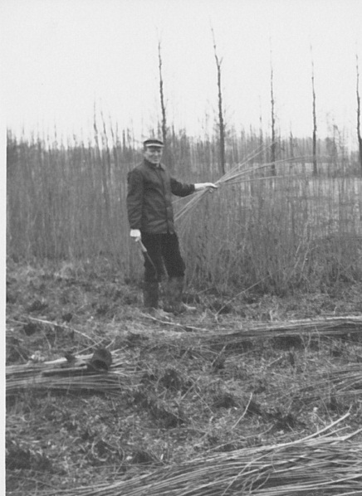
Das neue Anlegen der Felder ,Jreente‘ geschah dadurch, dass der Boden erst einmal zwei Spatenstich umgegraben wurde, damit der gute Humus an die Wurzeln kam. Die Stecklinge, in Längen von 25cm geschnittene Weiden, wurden im Abstand ‚3 op ene Klomp‘ zum Austreiben in den Boden gesteckt. Schon im ersten Pflanzjahr wuchs aus dem Steckling eine Weide (Schüet), die aber nicht abgeschnitten wurden, da sich noch kein ausreichender Wurzelstock gebildet hatte. Ab dem zweiten Jahr wurden die Weiden (alt Hood) dann mit der Wiehieb unten am Wurzelstock abgehauen.
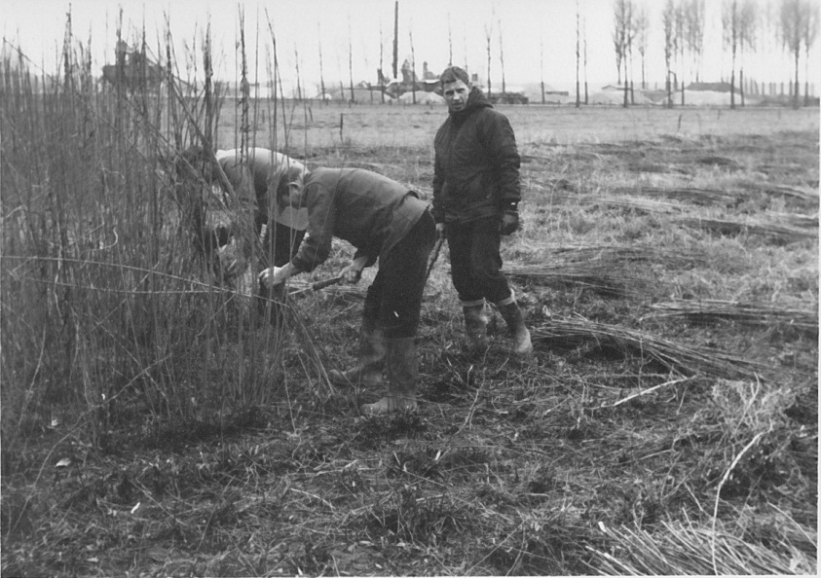
Der jährliche Zeitpunkt des Korbweidenschälens drückte dem ganzen Ort seinen Stempel auf Schwerstarbeit wurde zwischen November und Februar geleistet, wenn die Weiden auf den Feldern geschnitten werden mussten. Mit der Sichel wurden sie in gebückter Haltung auf den Wiejejreng geschnitten. Diese waren mehrere Morgen groß. Wer würde solch harte körperliche Arbeit heute noch leisten wollen? Zum Gurken- und Erdbeerpflücken holen wir lieber Fremdarbeiter aus osteuropäischen Ländern. Die Weiden wurden zu Garben (Büede) gebunden und überkreuz (in Schränk) aufgesetzt. Zum Abtransport ,,ut de Jreent muüten due Büede‘‘ an den Wegrand gebracht werden. Je nach Entfernung gab es für das Heraustragen 2-5 Pfennige. Am Wegesrand konnten die Weiden trocknen. Es war zu aufwendig, die schweren frischen Weiden auf dem Pferdekarren direkt nach Hause zu transportieren. Dies geschah erst, wenn sie angetrocknet und leicht waren. Mit dem Pferdekarren vom Bauer wurden sie nach dem Trocknen in der Scheune zwischengelagert. Bauer Schiffer von der Südstraße transportierte die geschnittenen Weiden oder die fertigen Körbe für Onkel Hein.
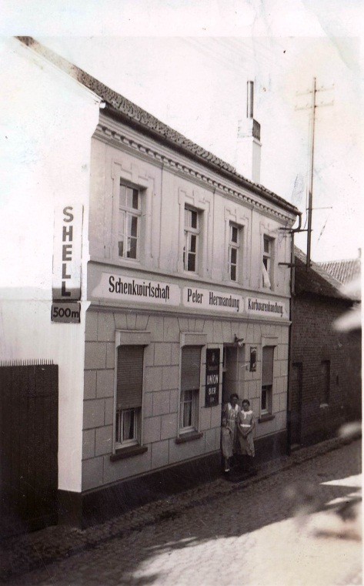
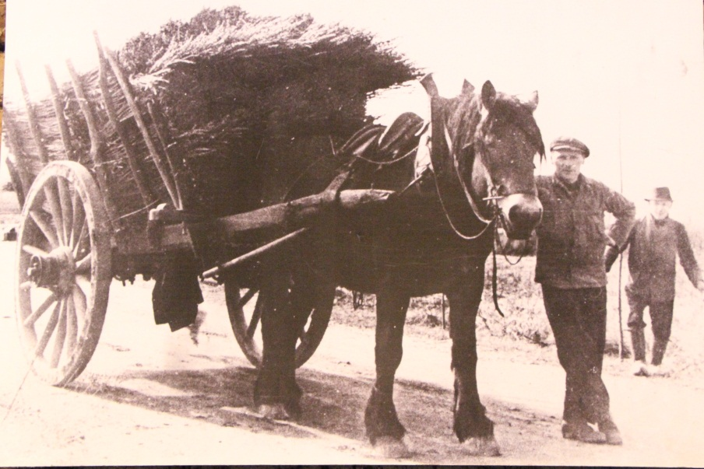
Nach 15-20 Jahren wurden die Wurzelstöcke wieder in mühseliger Arbeit herausgeschlagen, denn der Ertrag der alten Weidenstöcke ließ dann erheblich nach. Das Aushauen der alten, mehrjährigen Weidestocke mit der Hacke und die nachfolgende Aufbereitung des Bodens war Knochenarbeit. Denn der Boden wurde ,,zwei Stieck on der Röösch‘‘ gerodet. Da die Korbweiden meist auf schweren Böden angepflanzt wurden, war dies noch eine zusätzliche Erschwernis. Wenn Onkel Hein davon erzählte, unterstrich er die Schwere der Arbeit dadurch, indem er sagte: ,,Do feel dech et Ooves et Jesech en de Zupp‘‘. Wer Platt nicht versteht, dies heißt übersetzt: ,, Da fiel einem abends das Gesicht in die Suppe‘‘. Alleine beim Gedanken an diese kraftraubende, harte Arbeit verspüre ich schon leichte Schweißtropfen auf meiner Stirn. Wie muss da ein Brot mit Speck geschmeckt haben, das in der Mittagspause verspeist wurde. Ich glaube, als Büromensch kann ich mir nicht vorstellen, wie ermüdend die Arbeit gewesen sein muss. Ich kann es nur erahnen aufgrund der Tatsache, dass Hans und ich ab und zu meinem Vater geholfen haben, den Rasen umzugraben. Hierbei wird die Furche auch zwei Spatenstiche tief ausgehoben, die Grasnarbe abgestochen und in die Furche geworfen. Nur war die Rasenfläche wesentlich kleiner und nach 2 Stunden wurde die weitere Arbeit auf den nächsten Tag verschoben. Die Schwielen an den Händen waren nicht zu übersehen und schmerzten. Zeitlebens war Onkel Hein nie ernstlich krank gewesen, bis auf Malaria, mit der er sich als Soldat im ersten Weltkrieg angesteckt hatte.
In der Zeit, in der die Korbmacher auf dem Feld waren, konnten sie keine Körbe flechten und das wiederum bedeutete, dass sie auch kein Geld durch den Verkauf von Körben verdienten. Dies war eine harte Zeit für viele Familien.
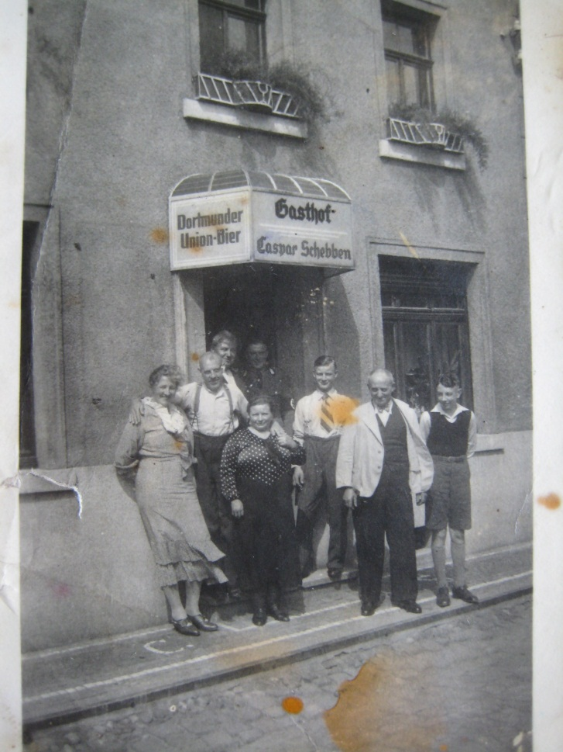
Montags ruhte bei den meisten Korbmachern die Arbeit. Man ging auf ein Bier oder Schnäpschen in eine der vielen Gaststätten im Ort. Im Oberdorf war die Gaststätte Schebben neben der Kirche ein beliebter Treffpunkt für die Korbmacher.
Die Entlohnung der Korbmacher erfolgte noch per Lohntüte. Das Bankwesen war zur damaligen Zeit noch nicht so weit entwickelt wie heute. Zum Ende der Woche wurde der Lohn in bar übergeben. Nicht wenige Männer setzen einen Teil des Geldes sofort in Schnaps und Bier um, sehr zum Leidwesen der Frauen und Kinder. Das führte dazu, dass der Weg aus den vielen Brachelener Kneipen von den Mangemäekern schon mal samstags mit magerem Portmonaie angetreten wurde. Es wurde berichtet, dass manchmal die Frauen bei der Lohnverteilung anwesend waren, damit der Lohn von den Männern nicht sofort in Alkohol umgesetzt wurde und noch genug Geld zur Ernährung der Familie übrig blieb. Oder man sah auch schon mal am Lohntag die Ehefrau ihren Mann in der Kneipe suchen, um ihr Haushaltsgeld zu retten.
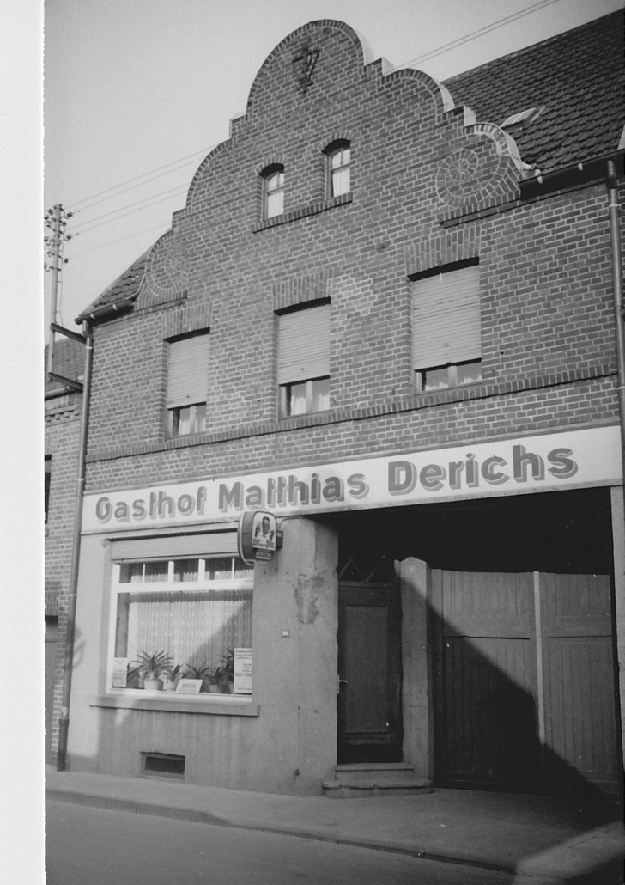
Auch hatten die Händler in vielen Fällen den Korbmachern, die keinen eigenen Jreent besaßen, die Weiden angeliefert; die Verrechnung erfolgte dann bei Lieferung der Körbe.
Alle Korbwarenhändler legten sich bald ein kleines Ladengeschäft zu, in denen die Frauen der Korbmacher während der Woche ihre Lebensmittel auf Pump einkaufen konnten. Verrechnet wurden die eingekauften Waren bei der Lieferung der Körbe. Der Beruf des einfachen Korbmachers machte niemanden reich. Vereinfacht kann gesagt werden, dass nur die Menge über den geringen Stückpreis für ein spärliches Auskommen sorgte. Vielfach konnten die Korbmacher nichts oder nur einen geringen Teil des Lohnes für die spätere Rente zurücklegen. Es blieb selten etwas übrig, um für die spätere Rente zu sorgen. Es ist heute noch ein häufig benutzter Ausdruck der älteren Menschen: ,, Dä hat nix jeklävt‘‘ oder ,, dä hat jot jeklävt‘‘.
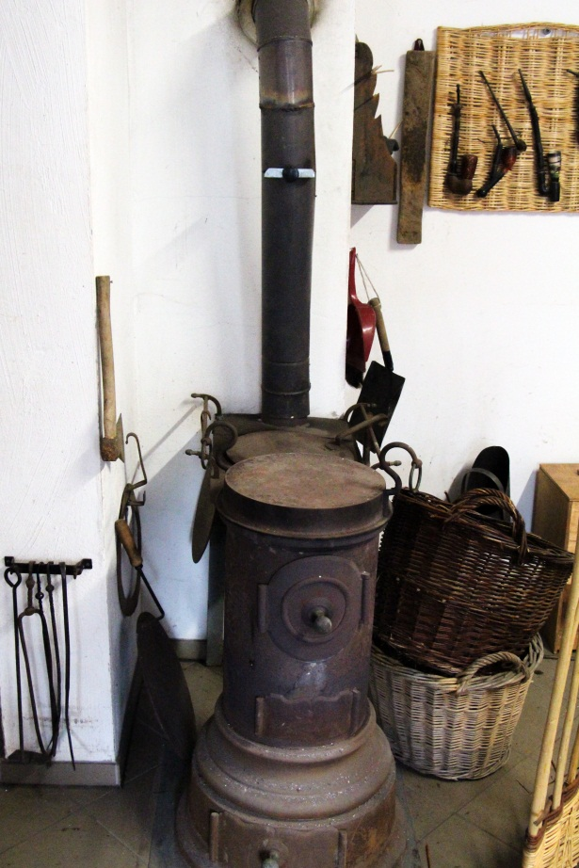
Früher befanden sich die Korbmacherwerkstätten in den Wohnungen. Wo sich gerade im Haus ein geeignetes Plätzchen fand, wurde ein ‚Wirkes‘ eingerichtet. Neben dem Arbeitsplatz ,de Plank‘ hatten die meisten Werkstätten die gleiche Grundeinrichtung. In dem Raum stand ein Allesbrennerofen (d’r Bäarekläuer), der ein langes Ofenrohr (Oevespief) hatte, um die Abstrahlwärme des Ofens zu nutzen. Vielfach stand eine mit Wasser gefüllte Dose in der Nähe, die mittags zur Erwärmung auf den Ofen gestellt wurde, um das Kochgefäß mit dem Essen (Mitt) aufzunehmen. Um den beheizten Ofen saßen meist mehrere Arbeiter, die einen Arbeitstag von meist mehr als 12 Stunden hatten. Auf dem Ofen konnte auch Schlamm verheizt werden. Die Heizkraft des Schlamms war so groß, dass die Ofenwandungen oft glühten. Durch Beimischung von Lehm (Klüüte), handgroße Kugeln aus Lehm und Kohle, musste die Temperatur herabgesetzt werden. Der Korbmachertisch ,,de Plank‘‘ stand nie direkt neben dem Ofen, weil sonst die Weiden zu schnell trockneten und bei der Verarbeitung brachen. Die Brachelener Plank hatte einen runden Drehtisch in der Mitte, genannt ,d‘r Schiebel‘. Da fast ausschließlich einfache Packmangen hergestellt wurden, so ca. 20-25 Mangen am Tag, diente der Rundtisch der Effizienzsteigerung für die wiederkehrenden Arbeiten.
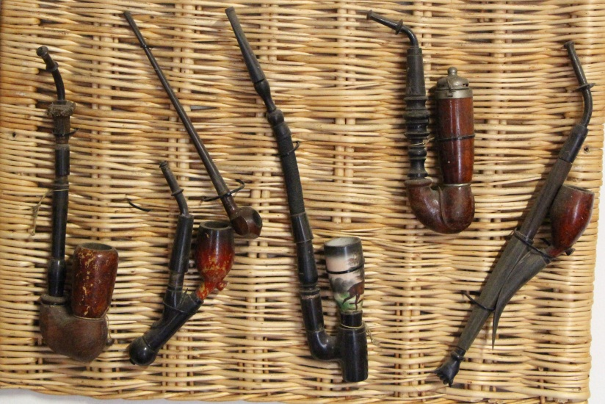
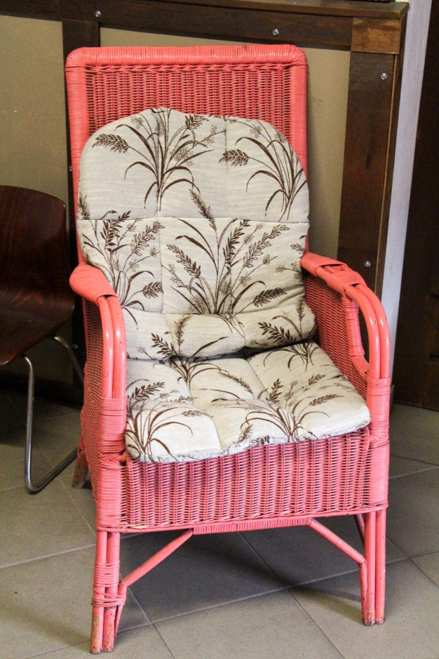
Zwischen Ofen und Plank stand ein Stuhl (,,Klängerstohl‘‘ ) für den Besucher. So hatte er es recht warm und konnte sich auch ungehindert mit dem Korbmacher unterhalten. Weil das Wirkes neben der Küche der einzige beheizte Raum war, versammelten sich hier auch abends die Nachbarn und Bekannten zum Plausch. Es wurde erzählt und gesungen. Zündhölzer waren wertvoll um damit ,,de Pieff‘‘ oder ,,d’r Mutz‘‘ anzuzünden. Für diesen Zweck nahm Onkel Hein ,, schönn drüje Fömmpe‘‘, gespaltener Weiden, vom ,,Fömmpe-Rechske‘‘. Für ihn eine willkommene Gelegenheit, um mal von der Plank aufzustehen. Vielfach waren tagsüber auch Arbeitsplätze frei, da sich mancher noch anderweitig beschäftigte, oder als kleiner Landwirt mit Korbflechterei nach Feierabend (es konnte ja fast jeder Mange machen) ein Zubrot verdiente. Sogar samstags arbeitete man bis in die Abendstunden. Montags wurde aber meistens ‚‘blau‘‘ gemacht.
Zu allen Zeiten wurden Gebrauchskörbe für den Haushalt und für die Landwirtschaft hergestellt. In der Zeit der Industrialisierung waren es die sogenannten Packmang aus ungeschälten Weiden für die Industrie. Während der Blütezeit der Korbindustrie wurde in Brachelen hauptsächlich braune, also ungeschälte Ware verarbeitet, zu Packkorben für die Industrie. Die Körbe wurden mit Kleineisenteilen gefüllt und das Eisen samt Korb in den Hochofen zum Einschmelzen geworfen. Die Weiden für die Packkörbe konnten sofort nach dem Schnitt zum Korbflechten gebraucht werden (Jraue Packmange). Hierzu eigneten sich besonders die Wasserweiden. Diese wurden zuerst in seichte Wasserläufe (z.b, en der Flootgraf, in de Päesch oder in de Beäk) gestellt wurden, um sich voll Wasser zu saugen und so geschmeidig für die Weiterverarbeitung zu werden. Waren die gelagerten Weiden zu trocken geworden, mussten sie wieder geschmeidig (mangs) gemacht werden. Dazu kamen die Weiden (Uete) zu Hause in ein Wasserloch (de Uetekull). Eine Utekull war ein ca. 1m tiefes und 1-2 qm großes Becken, das mit Wasser gefüllt war. Fast jeder war damals schon mal absichtlich oder unabsichtlich in die Uetekull gefallen. Dann kamen die Uete, vorsortiert nach Dicke, in die Werkstatt (Wirkes).
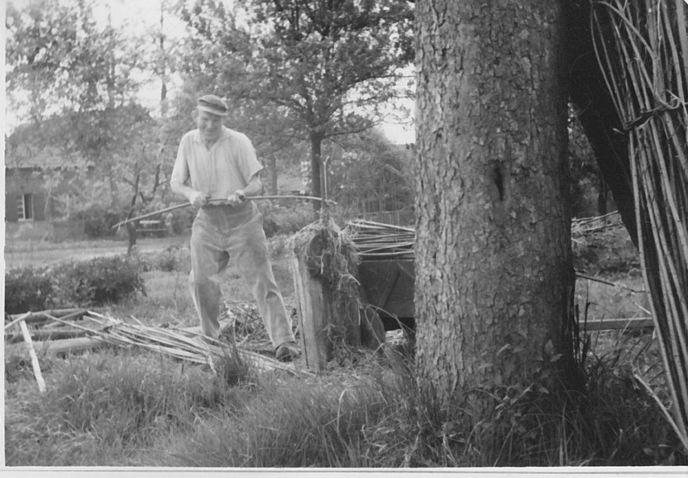
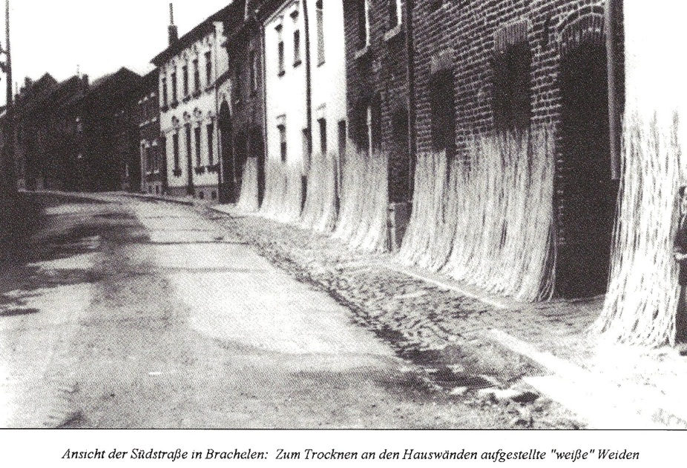
In Hilfarth wurde vermehrt immer schon weiße Waren zu hochwertigeren Produkten wie Waschkörbe, Sessel usw verarbeitet. Die Weiden stellte man dazu 2 Wochen lang in klares Wasser, welches sich nach den Überschwemmungen der Rur im Frühjahr eines jeden Jahres in tiefer gelegenen Gebieten ansammelt hatte. Die Löcher zum Einweichen der weißen Ware befanden sich in Hilfarth unter anderem an der Ortseinfahrt, auf der Wiese rechts gegenüber dem Friedhof gelegen. Die Vertiefungen kann man heute noch gut erkennen.
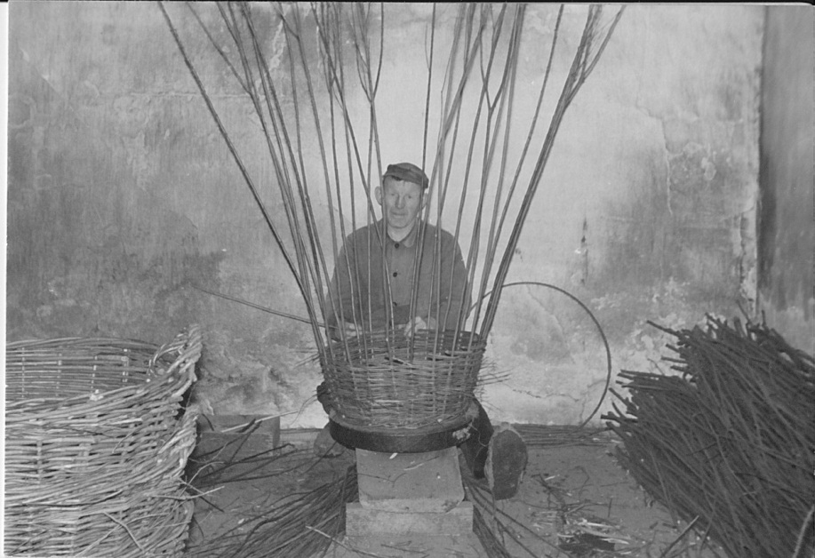
Die weiße Ware wurde geschält (jestöppt). Das Lösen der Schale (et Link) durch Durchziehen in der Strööp war harte Arbeit. Das dann nachfolgende Schälen wurde meistens von Frauen oder Kindern besorgt. Ein besonderes Bild bot das Dorf in dieser Jahreszeit dadurch, dass an den Fronten der Häuser fast überall geschälte Weiden zum Trocknen (drühje) aufgestellt waren. Die Schalen (et link) wurden in Feld und Garten zum Anbinden als Kordelersatz verwendet. Die Kinder machten sich aus dem Link einen kleinen Reifen (ene Wiesel), an den ein ca 50cm langer Schwanz angebracht wurde. Diesen schleuderten die Kinder durch die Lüfte und hatten besonderen Spaß daran, wenn dieser in den Oberleitungen hängen blieb. Dort hingen sie manchmal, bis der Herbststurm sie runter blies. Die geschälten Weiden, die trocken und dunkel gelagert werden mussten, wurden irgendwo unter dem Dach verstaut. Er später begann man separate Werkstätten mit ent-sprechenden Lager-möglichkeiten zu bauen.
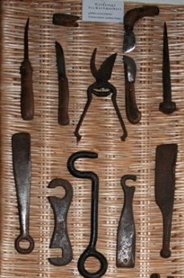
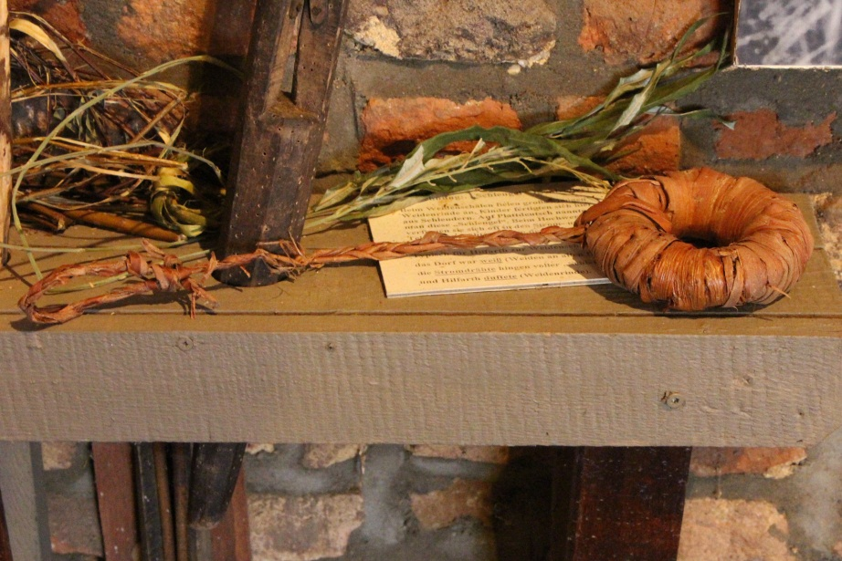
Auf der Plank, einer ca, 1,50 mal 0,50 m großen Bohle, saß am Kopfende, bekleidet mit Holzschuhen (Klompe) und auch schon mal mit Löchern in den handgestrickten Strümpfen (Hoese) der Mangemäeker vor einer Drehscheibe (Schiebel) zur Aufnahme der zu bearbeitenden Mang. Weitere Werkzeuge waren das Klopfeisen, das spitze Eisen, ein Messer, eine Schere und ein Rindreifen aus Weiden (et Kloppieser), et spitze Iser, e Metz, ene Preel, en Schier on ene Reep. Nun wurde aus den dicken Weiden zuerst einmal ein Kreuz gemacht. Die Größe des Kreuzes entschied auch die Größe der Mang. Meist wurden zwei bis drei dicke Weiden durch zwei bis drei weitere in der Mitte gesplissene Weiden gesteckt. Der Boden wurde dann mit dünnen Weiden rund geflochten. An der Außenseite des Bodens wurden in Abständen angespitzte, lange Weiden gesteckt. Das Ganze sah dann aus wie ein Karrenrad. Die langen Weiden wurden unter Zuhilfenahme des spitze Isers am Boden umgeknickt und nach oben gebogen. Mit dem Reep wurden die Weiden zusammengehalten. Dann fing der Korbmacher an zu flechten (tühne), bis die gewünschte Korbhöhe erreicht war. Die überstehenden Weiden wurden abgeknickt. Aus ihnen wurde der Rand geflochten (de Kruen), der zum Abschluss noch mit Griffen (Uhre) versehen wurde. Um den Boden wurde noch eine Befestigung geflochten, die Ähre genannt wurde (de Oher). Die fertigen Körbe wurden dann noch geputzt, d.h. die Weidenspitzen wurden abgeschnitten und die Körbe – meist zu 10 Stück- ineinandergeschoben und mit Draht zusammen gezurrt. Das Abschneiden der Weiden wurde oft auch von den Frauen und Kindern erledigt. Durch die abgeschnittenen Weidenspitzen und andere Weidenreste entstand der so genannte ,,Utebäät‘‘. Dieser wurde auch auf dem Ofen in der Werkstatt verbrannt.
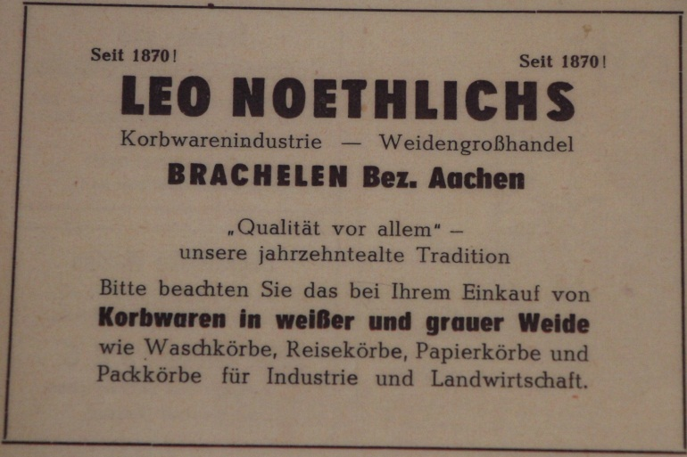
So nahmen die Körbe dann ihren Weg. Zuerst zum Korbhändler, z.B. Mathias Thelen, Leo Nöthlichs (meist weiße Körbe), Gerhard Schunk, Matthias Derichs und andere ,,Korbwaren en gros‘‘ zu Brachelen, die meist mit dem Pferdeplateauwagen abgeholt wurden. Die Körbe wurden beim Händler zwischengelagert oder gleich am Güterbahnhof verladen. Bei der Planung der Eisenbahnstrecke Aachen-Mönchengladbach im Jahre 1852 hatte der Brachelener Gemeinderat gegen die Bahnstrecke votiert. So revanchierte sich die Eisenbahngesellschaft und ließ Brachelen auf eine eigene Station warten. 1910 wurde der Bahnhof Brachelen um die Gleisanlagen für den Güterverkehr erweitert, was nun die Entwicklung des Großhandels möglich machte. Vor Fertigstellung des Güterbahnhofs in Brachelen mussten die Körbe bis nach Lindern verfrachtet werden. Sie wurden mit dem Güterwagon, der mehrere 1000 Mangen fasste, abtransportiert. Die meisten Großhandelsbetriebe entstanden bis 1910.
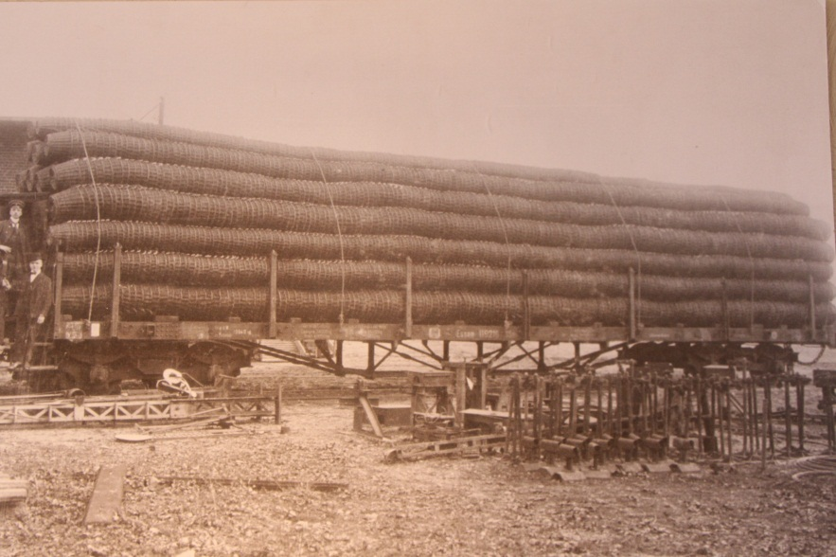
Im "Goldenen Zeitalter" des Korbmacherhandwerkes um die Jahrhundertwende vom 19. zum 20. Jahrhundert kam es dann zu stärkeren Differenzierungen innerhalb der Region. Einige Orte blieben bei der groben Grauarbeit (ungeschälte Weiden) "Packmange", Kartoffelkörbe u.a.m. Andere Orte fertigen Ballonkörbe aus gespaltenen Weiden. In Brachelen wurden später auch vorwiegend Weißkorbwaren aller Art (geschälte Weiden), die sogenannte "geschlagene Arbeit", als Qualitätsarbeit hergestellt. Ein Wasserbecken mit sauberen Bach- oder Grundwasser befand sich in Höhe des Öldrieschs, dort, wo sich heute rechterhand wenn man Richtung Linnich fährt, eine Wiese zwischen Bach und Umgehungstrasse befindet. Hier befanden sich mit Bachwasser gefüllte Löcher, die heute zugeschüttet sind.
Nach dem 2. Weltkrieg waren die goldenen Jahre des Korbmacherhandwerks vorbei. Die Nachfrage nach einfachen Packkörben, sogenannter brauner Ware, ließ nach. In den 60er Jahren ersetzten billige Importe aus dem osteuropäischen Ausland die hiesige Ware. Aber auch der aufkommende Plastikkorb sorgte dafür, dass das Korbmacherhandwerk nach und nach aus Brachelen verschwand. Die größte Innung Deutschlands löste sich auf. Auch die Mehrzahl der Großhändler im Rur-Wurm Gebiet stellten (bis auf zwei) den Betrieb ein. Zuletzt fertigte Onkel Hein noch alleine Körbe an, bevor auch er diese Arbeit niederlegte.
Viele Korbmacher verließen ihre Werkstätten und fanden in Industriebetrieben in benachbarten Gemeinden und Städten Arbeit. Sie fanden einen neuen Berufseinstieg bei der Zeche, Glanzstoff Oberbruch, beim den Glaswerken in Herzogenrath bei den Glaswerken ,,et Spegeles‘‘ oder auch bei PKL-Combibloc in Linnich. Dort hat man die Korbmacher gerne genommen, weil sie wussten, was harte Arbeit bedeutet, gute Handwerker waren und flexible, lange Arbeitszeiten gewohnt waren.
Die alten Handwerker gingen in den Ruhestand und machten hin und wieder noch ihr Körbchen. Ein paar wenige blieben beim Handwerk. Die jungen Meister und Gesellen aber erlernten fast alle noch einen Zweitberuf oder besuchten wieder die Schule.
Es war eine romantische Zeit und viele der älteren unter uns denken sicherlich oft daran zurück, wenn sie an der einstigen Wirtschaft Schebben / Cappel vorbeigehen.

